Информация о доступности ГУЗ «Елецкая городская больница №2»

№  п/п | Требования к доступности объектов и услуг для инвалидов | Обеспеченность  доступности объектов и услуг (да, нет, частично) | Перечисление выполненных мероприятий для инвалидов различных категорий  (инвалиды, передвигающиеся на кресло-колясках, инвалиды с поражением опорно-двигательного аппарата, инвалидов с нарушением зрения, слуха с ментальными нарушениями) | Фото
 | Обеспечено выделение на автостоянке не менее 10% мест для парковки автомобилей инвалидами  Указать номер телефона специалиста, который может встретить на стоянке автотранспорта или ближайшей остановке и оказать помощь в сопровождении до объекта | да  да | Выделены места на автостоянке для инвалидов, имеется кнопка вызова администратора для сопровождения  Дежурный администратор  т.89205026443 | Приложение 1.1
 | Обеспечена возможность самостоятельного передвижения по территории объекта (при наличии территории у объекта) | да | Доступны частично избирательно, для инвалидов передвигающиеся на колясках, нарушениями слуха, нарушениями умственного развития. | приложение 1.2
 | Обеспечено устройство входных групп с учетом потребностей инвалидов различных категорий (К,О,С,Г,У) | да | Вход оборудован пандусом, входные автоматические раздвижные двери достаточной ширины для проезда кресла-коляски любого типа., входная группа обозначена полосой для слабовидящих пациентов. | приложение 1.3
 | Обеспечена доступность для инвалидов мест предоставления услуг | да | Просторный холл для свободного перемещения для пациентов на коляске, тактильная лента для слабовидящих пациентов в холле, тактильная полоса крайних лестничных маршей, экраны, текстовые табло для дублирования звуковой информации, указатели направления движения, входа, выхода, тактильная схема, в том числе с шрифтом Брайля, места для сидения на каждом этаже | приложение 1.4
 | Обеспечено устройство санитарных узлов с учетом потребностей инвалидов (К,О,С,Г,У) | да | Унитаз, располагаемый на расстоянии не менее 75см от боковой стены, для удобной пересадки из коляски, с использованием специализированных сидений. Поручень позволяющий придерживаться при пересадке на унитаз. Умывальник, укомплектованный стационарным поручнем, Осушители для рук, держатели для мыла и бумаги также размещаются на высоте не выше 100см от уровня пола. Кран для мытья рук с рычагом. Зеркало на регулируемых по высоте кронштейнах крепления, кнопка вызова сотрудника в случаи необходимости помощи | приложение 1.5
 | Обеспечена возможность самостоятельного передвижения инвалидов по объекту (наличие поручней, лифтов, подъемников, ступенькоходов и др.) | частично | Лестницы оборудованы поручнями с 2-х сторон, на высоте, лифт со звуковой и световой информацией | приложение 1.6
 | Обеспечено дублирование звуковой и зрительной информации, в т.ч. с использованием шрифта Брайля | да | Экраны со звуковой и световой информацией, указатели для маршрутизации с использованием шрифта Брайля, индукционная система усиления звука | приложение.1.7
 | Обеспечено размещение оборудования и носителей информации с учетом потребностей инвалидов | да | Информация тактильная о назначении кабинетов, высота размещения тактильных схем на высоте 0,8-1,1м | приложение 1.8
 | Проведено инструктирование/обучение сотрудников об условиях предоставления услуг инвалидам | да | Разработан алгоритм инструктирования сотрудников об условии предоставления услуг инвалидам и проведено их обучение.
 | Обеспечено сопровождение инвалидов по зрению и с нарушениями опорно-двигательного аппарата по территории объекта и оказание помощи в предоставлении услуг  Указать номер телефона специалиста, оказывающего услуги по сопровождению инвалидов | да | Для посетителей с ограниченными возможностями здоровья предусмотрено сопровождение и необходимая помощь со стороны персонала.  Дежурный администратор  т.89205026443
 | Обеспечена возможность предоставления услуг инвалидам по слуху с использованием русского жестового языка | да | С Липецким региональным отделением Общероссийской общественной организацией инвалидов «Всероссийское общество глухих» заключен договор о социальном партнерстве от 01.08.2016 г. видеотелефонную диспетчерскую службу, функции, которой выполняет диспетчер «ВОГ». Обучен сотрудник учреждения Чукардина Татьяна Владимировна (имеет удостоверение) тел. 8-904-294-97-52 | приложение1.9
 | Дополнительная информация о доступности на объекте | да | Дверные проемы входных дверей расширенные. Перед входной дверью имеется, прорезиненный коврик. | приложение1.10
 | Итоговая информация о доступности объекта  для инвалидов категорий К, О, С, Г, У | ДП-В

Реестр доступных для инвалидов значимых (приоритетных) объектов
инфраструктуры в сфере здравоохранения Липецкой области

Таблица

№ п/п | Наименование медицинской  организации | Наименование объекта | Адрес, телефон | Информация о доступности объекта |  |  |  |  | Ссылка на раздел «Доступная среда» на сайте учреждения
 |  |  |  | К | О | С | Г | У
1. | ГУЗ «Елецкая городская больница №2» | Поликлиника | Липецкая обл. г. Елец, ул. Гагарина д.5 | ДПВ | ЧПВ | ДПВ | ДПВ | ДПВ | http://больница2.рф/available

Приложение 1

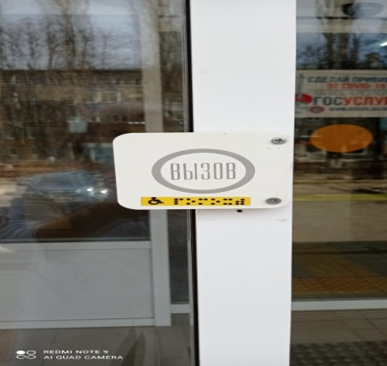
1.1
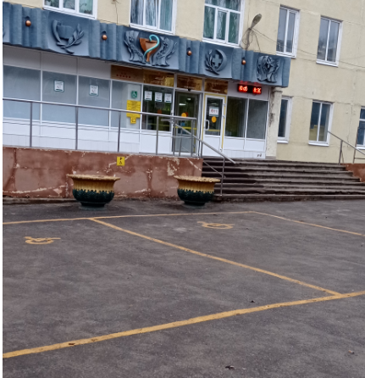

1.2
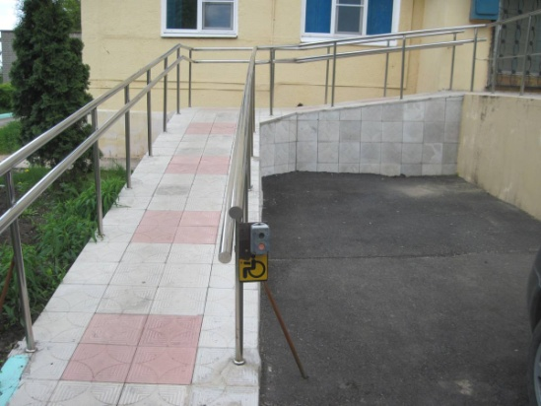

1.3
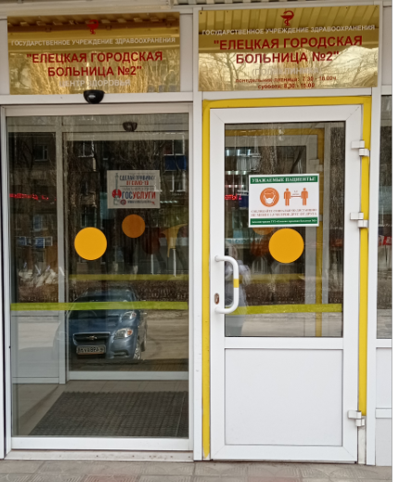

1.4

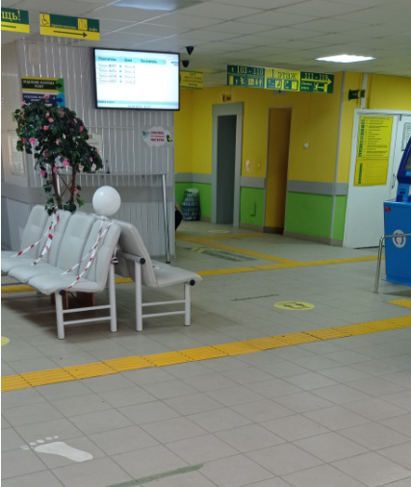
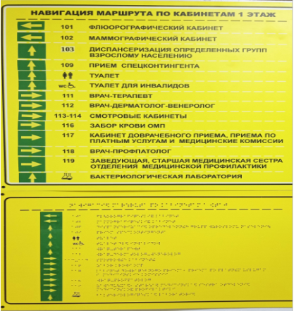

1.5
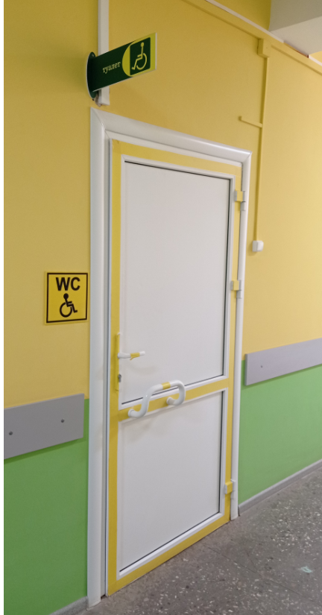
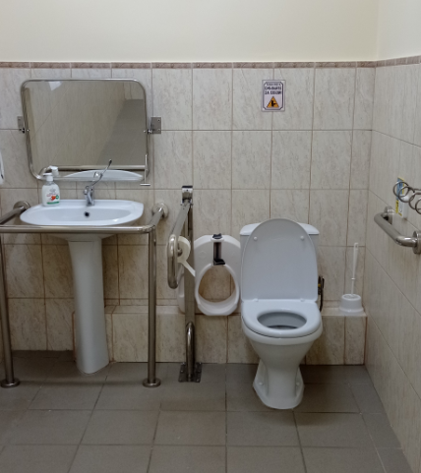

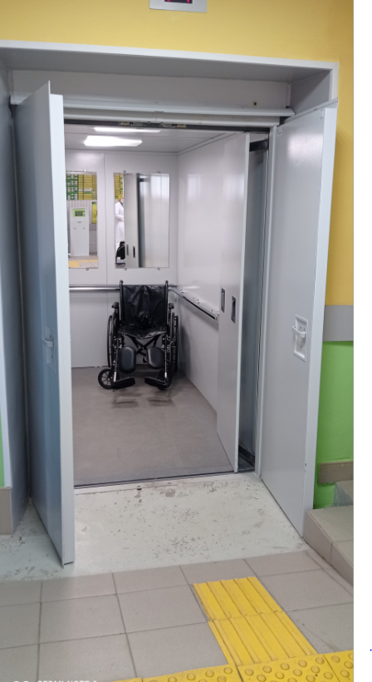
1.6

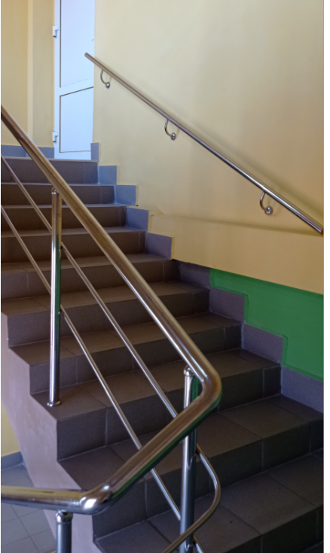

1.7
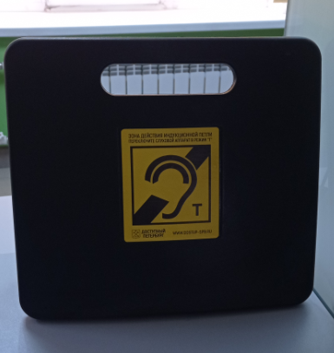

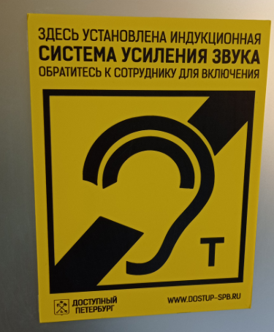

1.8
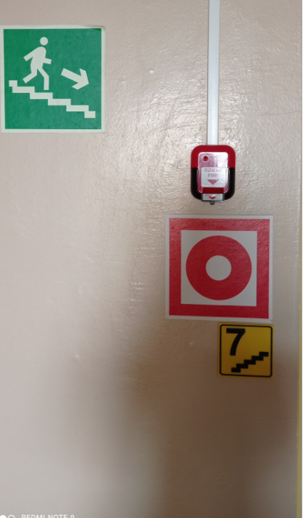

1.9
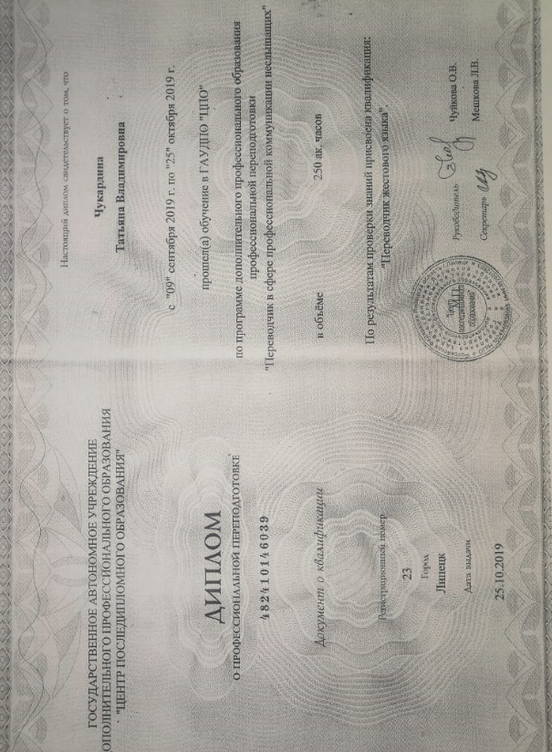

1.10

